ORTOFOTO: ÚBYTEK LESA
PRACOVNÍ LIST PRO ŽÁKY
CÍL HODINY:
V této hodině se naučíš pracovat s ortofotomapou – mapou, vytvořenou ze satelitních snímků na příkladu odlesňování.
VYPRACOVÁNÍ:
- Otevři si webovou stránku https://www.cuzk.cz/. Otevři záložku „Geoportál“ a následně „Geoprohlížeč“.
- Do vyhledávání napiš „Ondřejník“ a vyber ten pod nadpisem „Geonames“ jako „Ondřejník (Hřbet, hřeben (okr. Frýdek-Místek; Moravskoslezský kraj)). Ondřejník je horský masiv, který je součástí pohoří Moravskoslezské Beskydy.
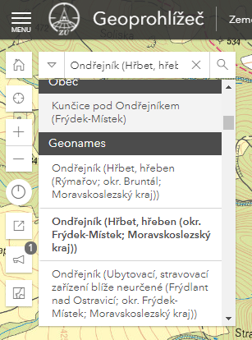
- Vpravo nahoře klikni na záložku „Seznam vrstev“. Mapová vrstva je tematicky úzce vymezená sada prostorových dat, týkajících se jednoho tématu nebo majících společný atribut. Na mapě zatím žádné vrstvy nejsou. Jako podkladovou mapu (vespod sloupce) zvol „Ortofoto ČR“. Ortofoto snímky jsou letecké měřické snímky (pořízené např. z letadla, družice nebo dronu), jejichž skládáním je tvořena tzv. ortofotomapa. Ondřejník na mapě uvidíš jako skupinu smíšených lesů. Vpravo nahoře otevři záložku “Přidat vrstvy“ a do mapy přidej těchto pět vrstev:
  - Metadata (metadata jsou data, která poskytují informace o jiných datech – např. katalogizační lístek v knihovně, informace o pořízené fotografii atp. Digitální mapy by bez metadat nebyly použitelné – nevěděli bychom, jak jsou data stará, jak jsou přesná, kde je získat atd.)
  - Správní hranice a hranice KÚ
  - ZABAGED – polohopis (ZABAGED nad Ortofoto)
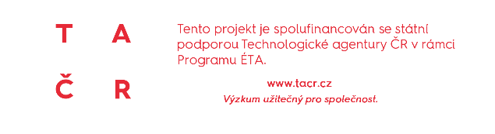
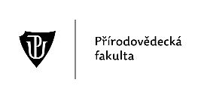
  - Archivní ortofoto
Pozn. Vrstvy měj v seznamu vrstev seřazené v tomto pořadí - přesouvat je můžeš kliknutím na tři tečky vpravo nahoře a kliknutím na tlačítko “Posunout nahoru” nebo “Posunout dolů.”
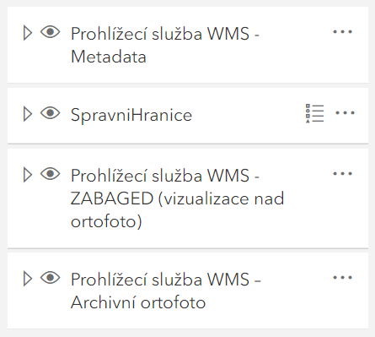 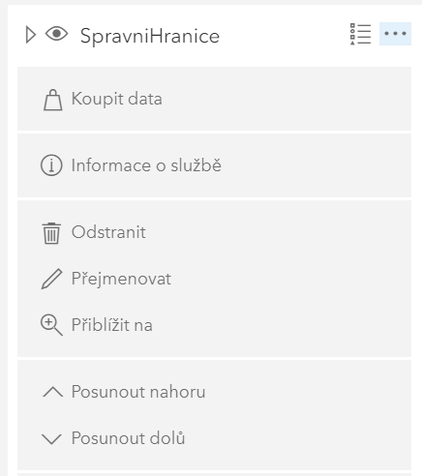

- U každé vrstvy zviditelni pouze některé informace (stačí kliknout na řádek s vrstvou - vrstva je viditelná, když je oko vlevo nepřeškrtnuté, když je přeškrtnuté, vrstva není vidět):

  - Metadata
    - Ortofoto (nastav této vrstvě maximální průhlednost tak, aby nebyla na mapě vidět – klikni na nabídku vrstvy - tři tečky - a použij nástroj „Zvýšit průhlednost“)
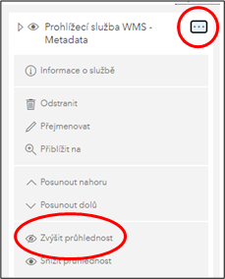
  - Správní hranice a hranice KÚ
    - Název obce
    - Hranice katastrálního území
    - Hranice obce
    - Hranice okresu
    - Hranice kraje
    - Státní hranice
  - ZABAGED (vizualizace nad ortofoto)
    - Vodstvo
  - Archivní ortofoto
    - Zde nech prozatím všechny vrstvy vypnuté (oko vpravo je škrtnuté)
Na území kolika obcí leží masiv Ondřejníku? ….………………………………………………………………………….
Jak se tyto obce jmenují? ………..…………..……………….………………………………………………………………………
……………………………………………………………………………………………………………………………………………………………
……………………………………………………………………………………………………………………………………………………………
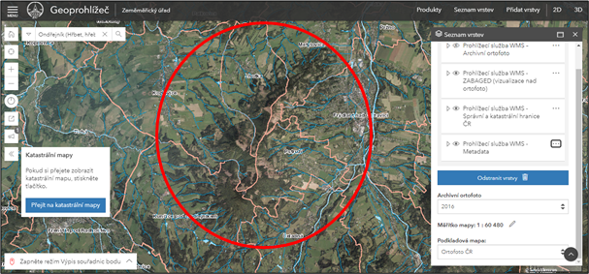
Takto na podkladové ortofoto mapě vypadá masiv Ondřejníku s požadovanými mapovými vrstvami.
- Zapni ve vrstvě ZABAGED také vrstvu „Vegetace a povrch“ a prozkoumej, jak vektorová data překrývají podkladovou ortofoto mapu. Jak je označena krajina Ondřejníku?
Ondřejník je v mapě označen jako:.……………….…………………………………….………………………………………..
Nápověda: Vypni ostatní vrstvy a klikni do mapy pravým tlačítkem. Druh krajiny označuje položka „layerId“.
- Vypni vrstvu ZABAGED – Vegetace a povrch a otevři v pravém sloupci vrstvu „Archivní ortofoto“. Nyní budeme pracovat s vrstvami z let 2003, 2009, 2016, 2018 a s podkladovou vrstvou „Ortofoto ČR“. Tyto vrstvy zviditelni (oko není přeškrtnuté), vrstvy z jiných let vypni (kliknutím, oko je přeškrtnuté). Ortofoto snímky jsou jako součást disciplíny DPZ (Dálkový průzkum Země) často využívány ke zjišťování změn v krajině, např. monitorování zemědělské půdy, vysychání vodních ploch, stavby nových budov nebo kácení lesů. Právě na kácení lesů je zaměřena i tato úloha. Porovnej plochu lesního porostu v určených letech – 2003, 2006, 2016, 2018 a porovnej je s podkladovou vrstvou mapy. Zapínáním a vypínáním vrstev uvidíš změnu leteckého snímku v mapě. Můžeš to udělat také výběrem vrstvy ze seznamu:
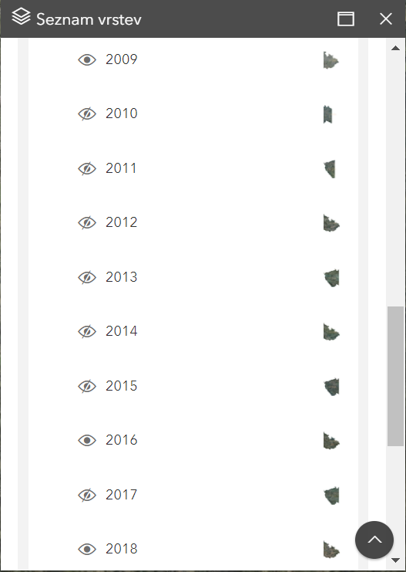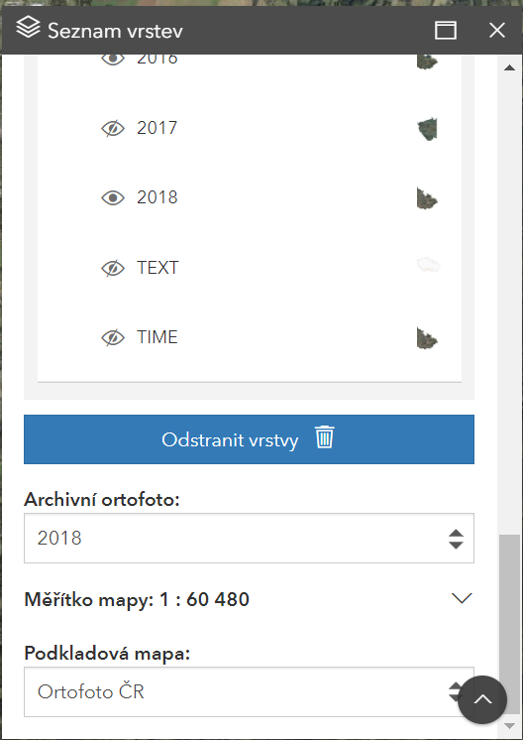

Ze kterého roku je ortofoto snímek podkladové mapy?………………………………………………….…………
Nápověda: Vypni ostatní vrstvy (kromě vrstvy metadata) a klikni do mapy pravým tlačítkem. Druh krajiny označuje položka „OBDOBI_NALETU“.
Ve kterém roce bylo lesů nejvíc? ………........................................................................................
Ve kterém roce bylo lesů naopak nejméně?..............................................................................
Na území kterých obcí je kácení lesa nejviditelnější?.……………………...………………………….............
- Napadne tě, čím může být takový úbytek lesů (odlesňování) způsoben?

